**System zarządzania ścianką wspinaczkową**

Jakub Szota 77274 WCY21KY1S1

Tematem systemu informatycznego będzie system zarządzania ścianką wspinaczkową. Celem wprowadzenia tego systemu jest automatyzacja pracy oraz ułatwienie dostępu do danych. Usprawnienia te będą skutkowały efektywniejszym wykonywaniem pracy oraz poprawieniem komfortu osób korzystających z systemu.

Firma borykała się z problemami z dostępem do danych ponieważ klienci posiadali swoje karty które znajdowały się w segregatorach co utrudniało szybki dostęp do weryfikacji usług do których aktualnie klient ma dostęp. Zapisy na zajęcia odbywały się telefonicznie oraz informacje o nich były zapisywane na kartkach. Przestarzały system przechowywania danych spowalniał pracę oraz powodował wiele błędów związanych z brakiem synchronizacji danych.

System informatyczny pozwoli na szybki dostęp do potrzebnych danych co wpłynie pozytywnie na efektywność wykonywanej pracy. Dodatkowo stały dostęp do danych będzie pozwalał szybko korygować błędy. Klienci będą w stanie sprawdzać ważność swoich karnetów oraz ilość miejsc na danych zajęciach. System pozwoli również na wygodne ustalanie grafika oraz wyświetlanie go dla pracowników oraz właściciela. Dużym udogodnieniem dla klientów będzie funkcja przedłużania karnetów oraz opłacania zajęć z poziomu aplikacji. Ilość funkcji które zostaną zaimplementowane pozwoli znacznie poprawić komfort zarówno klientów jak i pracowników, a funkcję te zostaną przedstawione na diagramie poniżej.

Aktorzy:

-Właściciel

-Pracownik recepcji

-Instruktor

-Klient

**Diagram przypadków użycia:**

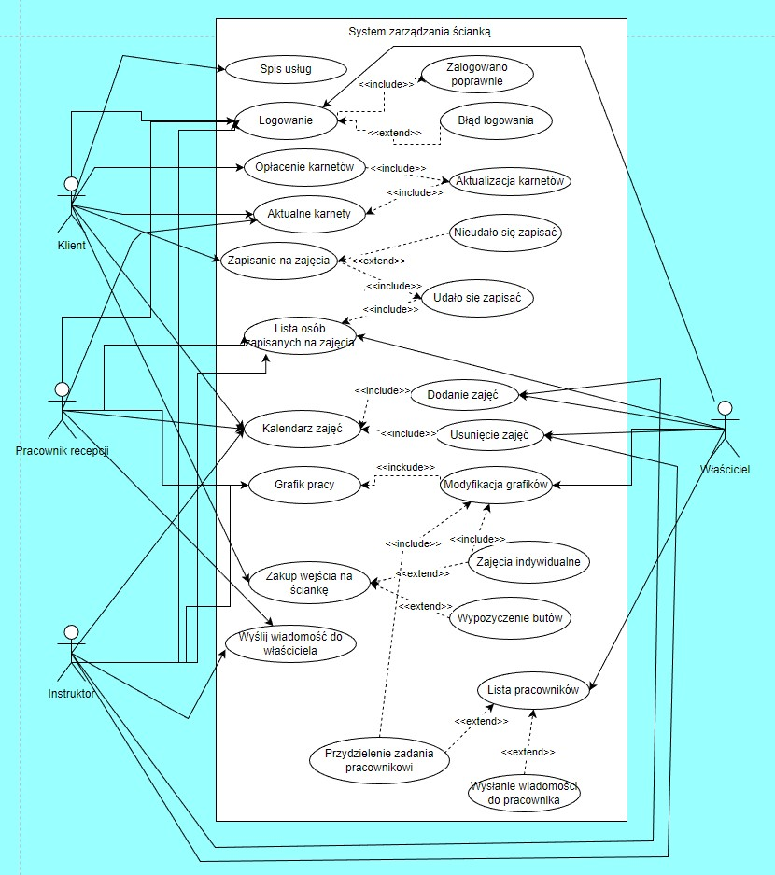

**Opis scenariuszy użycia:**

|  |  |  |  |  |  |  |
| --- | --- | --- | --- | --- | --- | --- |
| Lp. | Nazwa scenariusza | Klient Instruktor | | Pracownik recepcji Właściciel | | |
| 1 | Zakup wejścia na ściankę | Płaci za wejście | | Wpuszcza pracownika na ściankę | | |
| 2 | Wysłanie wiadomości do pracownika |  | | Pracownik dostaje Właściciel wysyła wiadomość od własciciela wiadomość do pracownika | | |
| 3 | Zapisanie się na zajęcia | Klient zapisuje się na Dostaje wiadomość o  zajęcia nowym uczestniku | |  |  | Może zobaczyć zmianę listy uczestników |
| 4 | Dodanie zadania przez właściciela |  | Widzi zmiany w grafiku | | Widzi zmiany w grafiku | Dodaje nowe zadanie |
| 5 | Instruktor wysyła wiadomość do właściciela |  | Wysyła wiadomość | |  | Dostaje wiadomość |
| 6 | Modyfikuje grafik |  | Widzi zmianę w grafiku | | Widzi zmianę w grafiku | Zmiana grafiku |
| 7 | Opłacenie karnetu | Opłaca karnet |  | | Widzi zmianę w aktualnych karnetach |  |
| 8 | Sprawdzanie listy zapisanych klientów na zajęcia | Może sprawdzić listę | Może sprawdzić listę | | Może sprawdzić listę |  |
| 9 | Dodanie zajęć przez instruktora | Widzi zmianę w kalendarzu zajęć | Dodaje zajęcia do kalendarza zajęć | | Widzi zmianę w kalendarzu zajęć |  |

10 Usunięcie zajęć przez właściciela Widzi zmianę w Widzi zmianę w Widzi zmianę w Usuwa zajęcia do kalendarzu zajęć kalendarzu zajęć kalendarzu zajęć kalendarza zajęć

**Diagram klas:**

**Diagram aktywności:**

**Diagram sekwencji 1:**

**Diagram sekwencji 2:**

**Diagramy sekwencji:**

**Diagram sekwencji: Dodanie klienta na zajęcia przez trenera.**

**Diagram sekwencji: Przedłużenie karnetu klienta przez recepcjonistę.**

**

**Diagramy stanów karnetu:**

**Scenariusze testowe:**

|  |  |  |  |
| --- | --- | --- | --- |
| **Nazwa testu** | **Akcje użytkownika/dane wejsciowe** | **Oczekiwane rezultaty** | **Wynik**  **testu** |
| Wypełnianie danych poprawnymi wartościami | Wprowadź dane:  -Imię: Jan  -Nazwisko: Kowalski  -Nr tel: 122 123 871  -Mail: jan.kowalski@wp.pl | Na ekranie pokaże się komunikat: „Dane zostały poprawnie uzupełnione.” |  |
| Użytkownik nie wypełnił wszystkich danych  (Brakuje nazwiska) | Wprowadź dane:  -Imię: Jan  -Nazwisko:  -Nr tel: 122 123 871  -Mail: jan.kowalski@wp.pl | Na ekranie pokaże się komunikat: „Proszę uzupełnić brakujące dane.” |  |
| Wypełnianie danych nie poprawnymi wartościami  (Imię nie może zawierać liczb) | Wprowadź dane:  -Imię: Jan123  -Nazwisko: Kowalski  -Nr tel: 122 123 871  -Mail: jan.kowalski@wp.pl | Na ekranie pokaże się komunikat: „Wpisano nie poprawne wartości.” |  |
| Dodaj użytkownikowi uprawnienia pracownika(poprawnie) | W trybie zarządcy wybierz opcje dodaj pracownika, następnie wprowadź:  IDPracownika: 123  ID: 921 | Na ekranie pokaże się komunikat: „Dodano użytkownika o ID: 921 jako pracownika oraz nadano mu IDPracownika: 123.” |  |
| Dodaj użytkownikowi uprawnienia pracownika(nie poprawnie ze względu na zły format ID) | W trybie zarządcy wybierz opcje dodaj pracownika, następnie wprowadź:  IDPracownika: 123  ID: 9as1 | Na ekranie pokaże się komunikat: „Operacja nie powiodła się ze względu na zły format ID.” |  |
| Dodaj użytkownikowi do zajęć(poprawnie) | W trybie recepcjonisty wybierz opcje dodaj do zajęć, następnie wprowadź:  Nazwa klienta: Jan Kowalski  IDzajęć: 001 | Na ekranie pokaże się komunikat: „Dodano użytkownika Jan Kowalski do zajęć o IDzajęć: 001.” |  |
| Zwolnienie pracownika(poprawne) | W trybie właściciela wybierz opcje zwolnij pracownika, następnie wprowadź:  IDPracownika: 123 | Na ekranie pokaże się komunikat: „Pracownik o IDPracownika: 123 został zwolniony.” |  |
| Zwolnienie pracownika(w złym trybie) | W trybie recepcjonista wybierz opcje zwolnij pracownika, następnie wprowadź:  IDPracownika: 123 | Na ekranie pokaże się komunikat: „Twoje uprawnienia nie pozwalają na zwalnianie pracowników.” |  |
| Wysłanie wiadomości(poprawne) | W trybie trenera wybierz opcje wyślij wiadomość następnie podaj ID: 123 | Na ekranie otworzy się okienko w którym tester może wpisać treść wiadomości którą będzie można wysłać od użytkownika o ID: 123 |  |
| Wyślij wiadomość do trenera | W trybie klienta naciśnij wiadomość wyślij do trenera następnie wprowadź treść: „Dzień dobry Panie trenerze” | Na ekranie wyświetli się komunikat „Wiadomość została wysłana do trenera. Postaramy odpowiedzieć możliwie najszybciej” |  |
| Powiadom recepcje | W trybie trenera naciśnij powiadom recepcje | Na ekranie zostanie wyświetlony komunikat „Powiadomiono recepcje” |  |
| Powiadom pracodawcę | W Panelu pracownika wybierz opcje powiadom pracodawcę, a następnie wpisz treść wiadomość:  „Dzień dobry Szefie…” | Na ekranie wyświetli się komunikat: „Wiadomość została wysłana do pracodawcy.” |  |
| Dodaj użytkownikowi do zajęć(nie poprawnie ze względu na złe IDzajęć) | W trybie recepcjonisty wybierz opcje dodaj do zajęć, następnie wprowadź:  Nazwa klienta: Jan Kowalski  IDzajęć: 0as2 | Na ekranie pokaże się komunikat: „Operacja nie powiodła się ze względu na zły format IDzajęć.” |  |